Implantación de Sistemas Operativos – ASIR1

**Práctica 2.1: Virtualización**

| Módulo profesional: Implantación de Sistemas Operativos  Ciclo Formativo: C.F.G.S. Administración de Sistemas Informáticos en Red Curso: 1º  Profesor: Anabel Serradilla Fernández |
| --- |

| Esta práctica se realizará de forma individual o por parejas.  Todos los pasos deben ser documentados mediante capturas de pantalla y/o explicaciones que se incluirán en la entrega. |
| --- |

**Alumno 1 : Marco Batista Calado**

Para esta práctica vamos a utilizar distintas máquinas virtuales, que luego podrás borrar para que no te ocupen espacio en el disco duro. A continuación os indico un resumen de todas ellas y dónde las podréis conseguir.

| **APARTADO** | **APLICACIÓN** | **MÁQUINA** | **PROCEDENCIA** |
| --- | --- | --- | --- |
| A. Añadir máquinas virtuales | VirtualBox | Xubuntu 20.04 | Clasroom |
| VMWare | Xubuntu 16.04 | Classroom |
| B. Optimización | VirtualBox | Xubuntu 20.04 | Classroom |
| VMWare | Xubuntu 16.04 | Classroom |
| C. Snapshots | VirtualBox | Xubuntu 20.04 | Classroom |
| VMWare | Xubuntu 16.04 | Classroom |
| D. Clonación | VirtualBox | Xubuntu 20.04 | Classroom |
| VMWare | Xubuntu 16.04 | Classroom |

Profesora: Anabel Serradilla 1

**A. Añadir máquinas virtuales**

**VirtualBox**

1. Sobre Oracle VM VirtualBox, añadir la máquina virtual Xubuntu 20.04_64b_VB proporcionada en Classroom. Para ello primero debes descomprimir el fichero proporcionado y luego añadir la m.v. en *Máquina / Agregar*.

2. Cuando termine el proceso de instalación, arranca la máquina virtual y verifica que funciona correctamente.

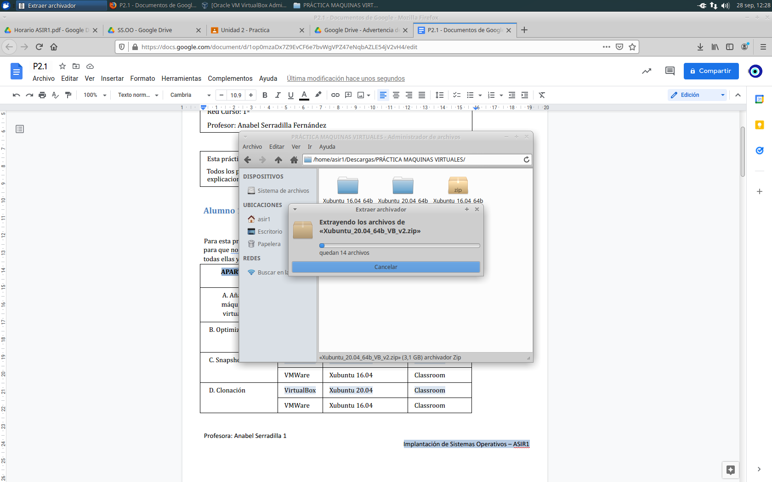

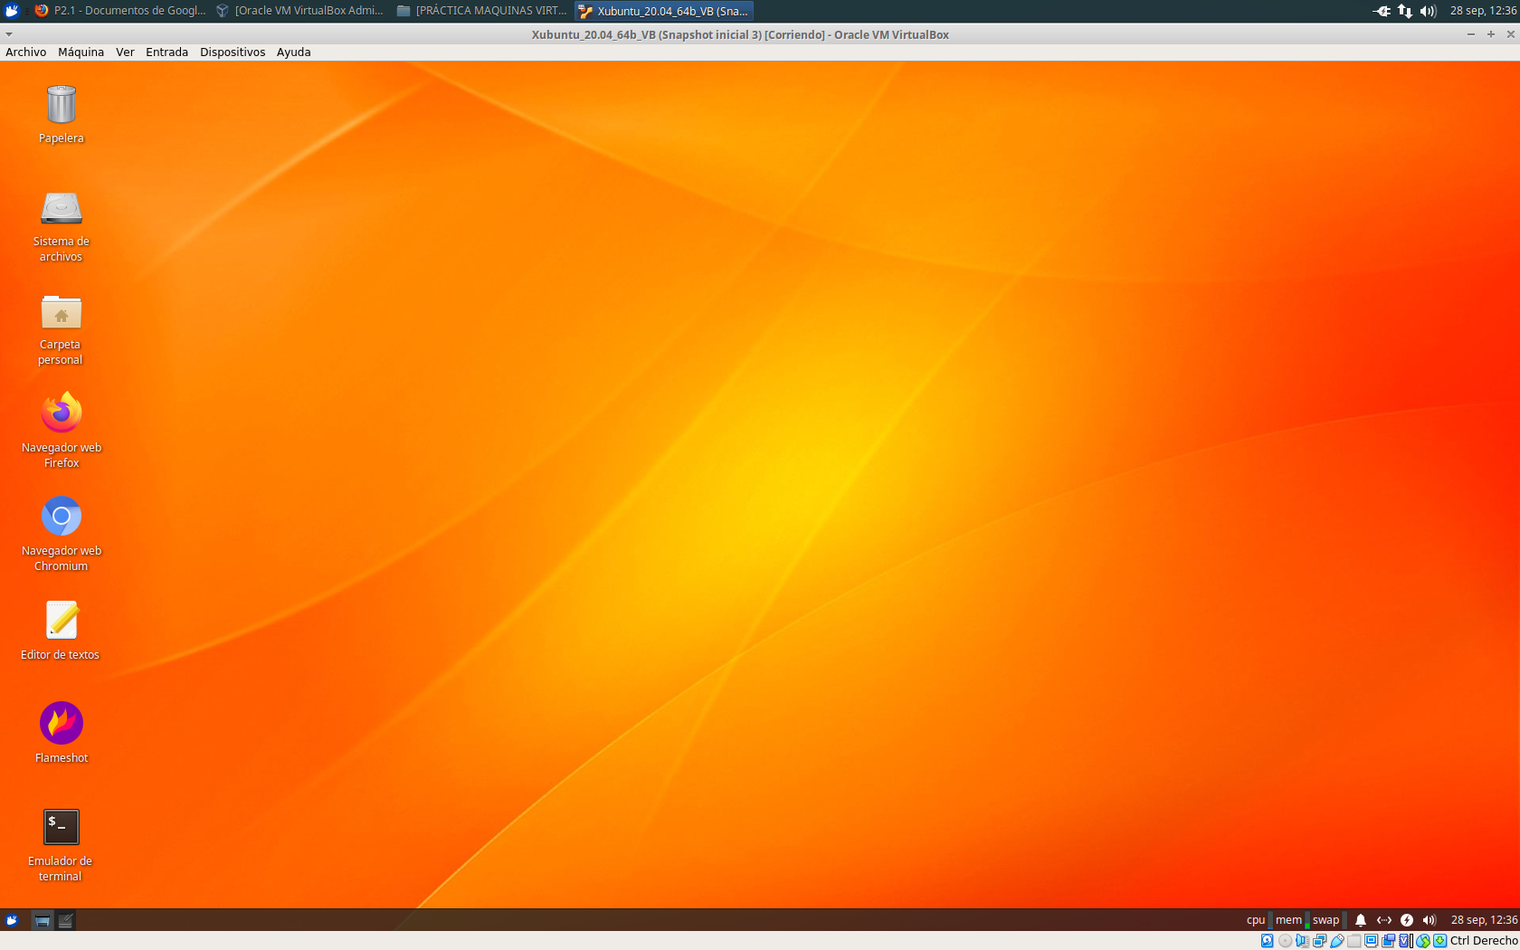

Dispositivos, inserta imagen de Cd, guest additions

/media/administrador/VBox...

Comandos:

cd/media/….

sudo./VBoxLinuxAdditions.run

Añadir las tools: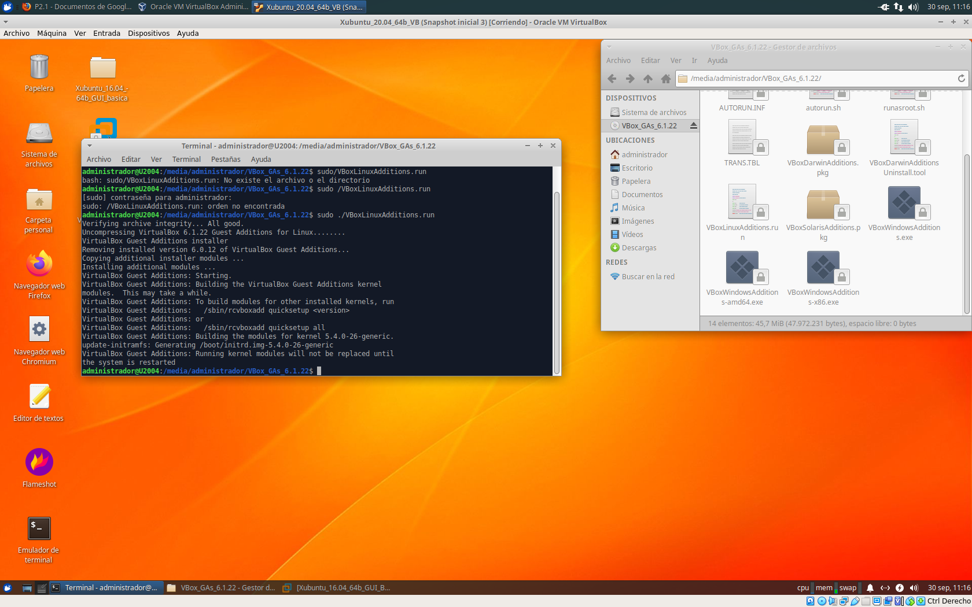

**VMWare Workstation PRO**

3. Instalar la versión de prueba de VMWare Workstation PRO. No tiene por qué ser la última versión disponible, puede ser una anterior. Durante la instalación,

utiliza las opciones por defecto.

https://my.vmware.com/web/vmware/downloads/info/slug/desktop_end_user_computing/vmware_workstation_pro/16_0

4. Sobre VMWare Workstation PRO añade la máquina virtual Xubuntu_16.04_64b_GUI_basica_VMWARE

Para ello recuerda que primero debes descomprimir el fichero proporcionado y luego añadir la m.v. en *File / Open*.

5. Cuando termine el proceso de instalación, arranca la máquina virtual y verifica que funciona correctamente.

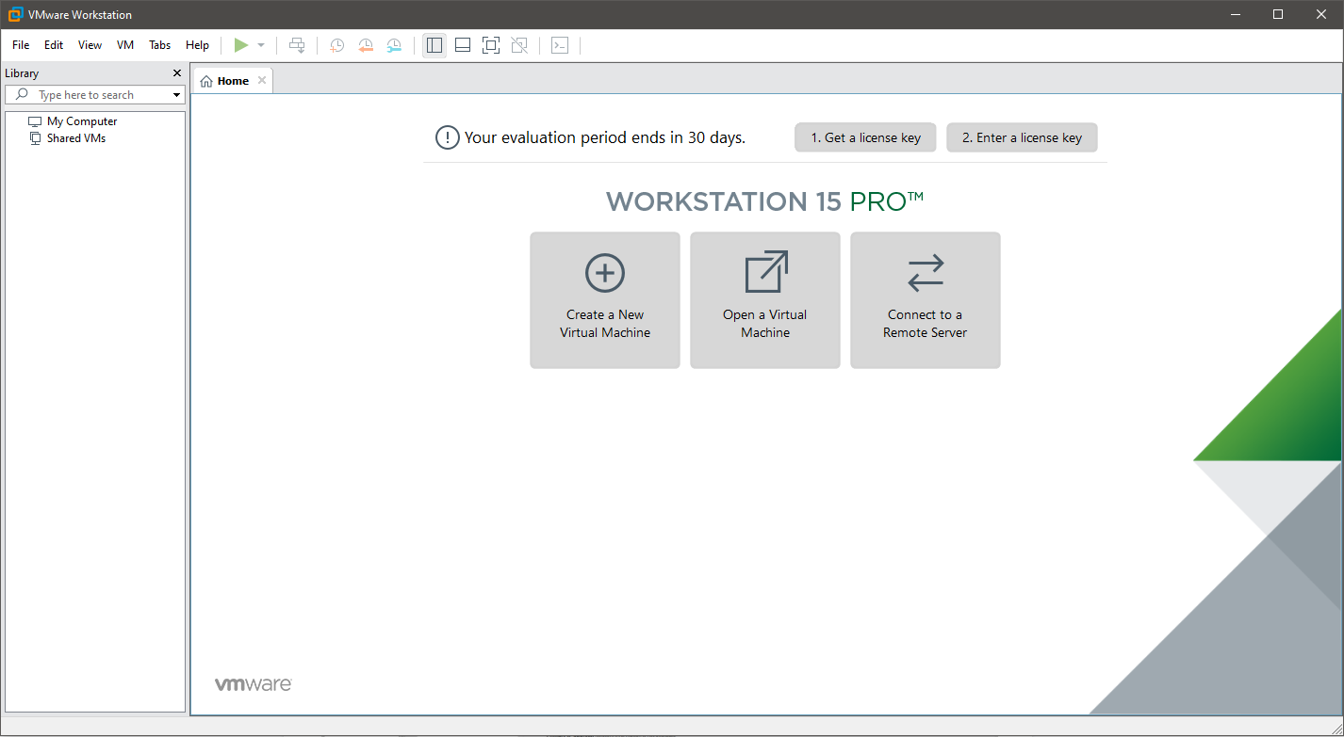

**B. Optimización del rendimiento de máquinas virtuales**

**VirtualBox**

6. En la máquina virtual de Xubuntu 20.04:

Revisa las snapshots ya realizadas en la máquina

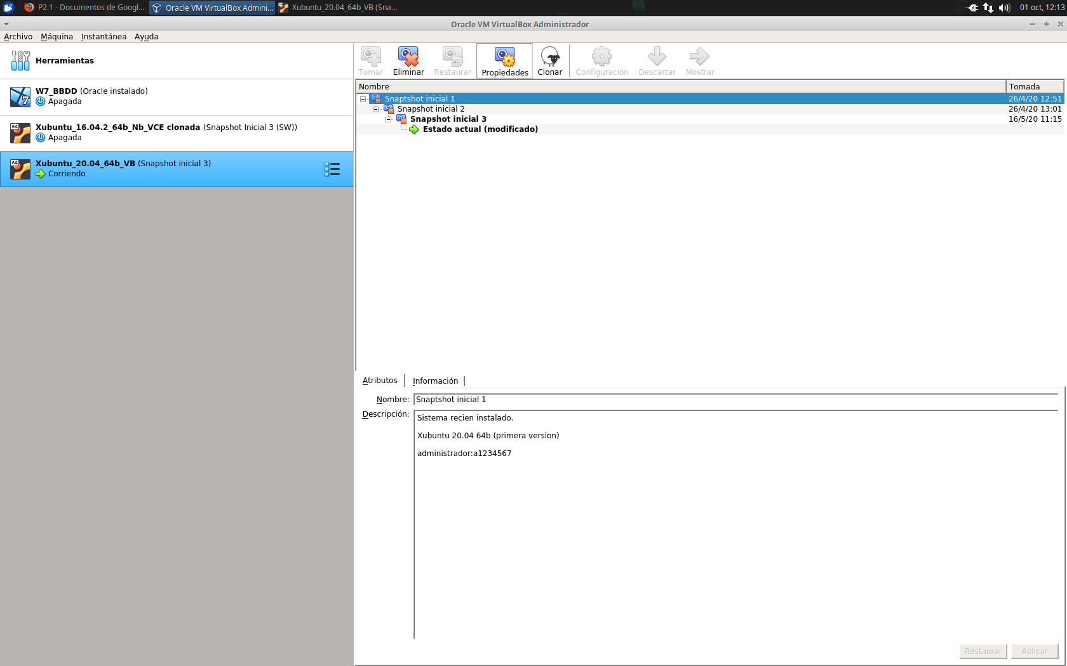

De las snapshots existentes, restaura la denominada Snapshot inicial 1

NOTA: Es posible que muestre algún mensaje sobre el adaptador de red, porque tenga un nombre diferente o que aparezca un error porque no encuentre los drivers necesarios para USB 2.0. En el primer caso pulsar sobre *Cambiar preferencias de red* y luego sobre *Aceptar*.

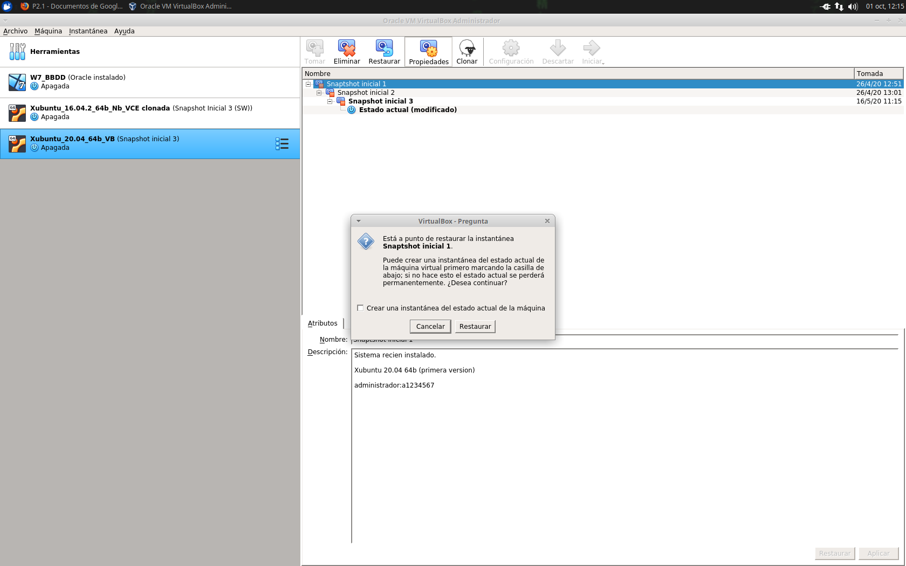

El segundo error se soluciona cambiando a USB 1.0.

Inicia la m.v.

Instala las VirtualBox Guest Additions. 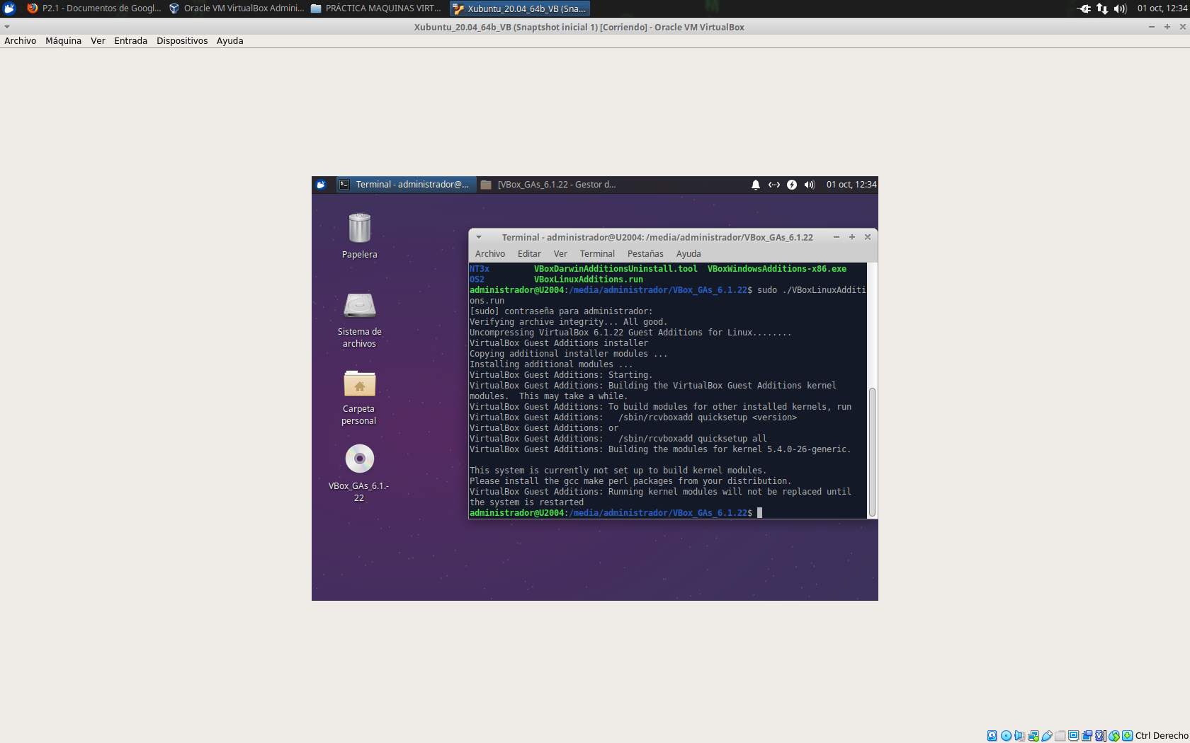

Reinicia la m.v.

**VMWare Workstation PRO**

7. En la máquina virtual de Xubuntu 16.04:

Restaura la Snapshot inicial 1.

+

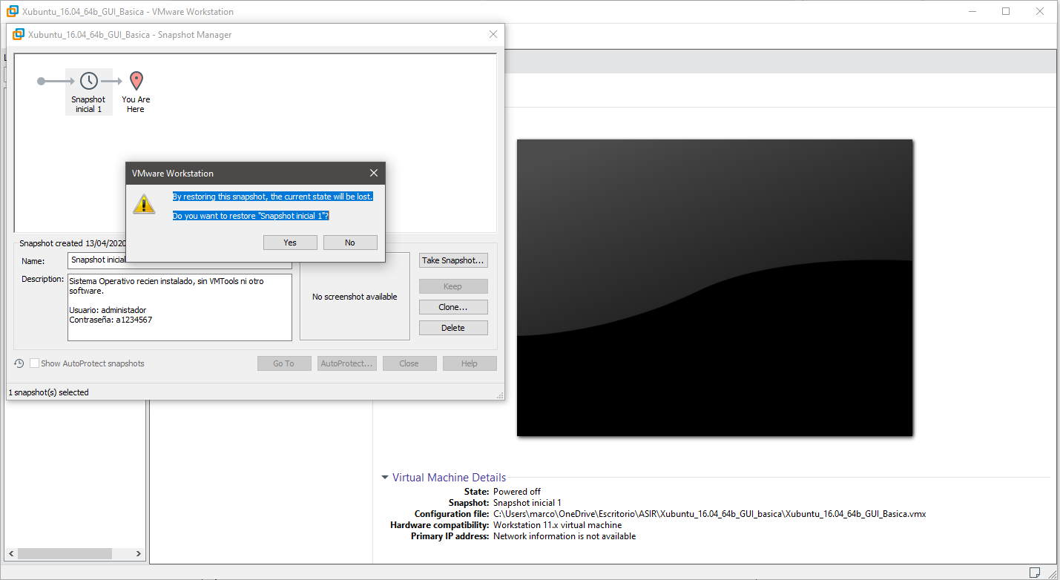

Inicia la m.v.

Instala las VM-Tools o, si lo prefieres, las open-vm-tools.

Reinicia la m.v.

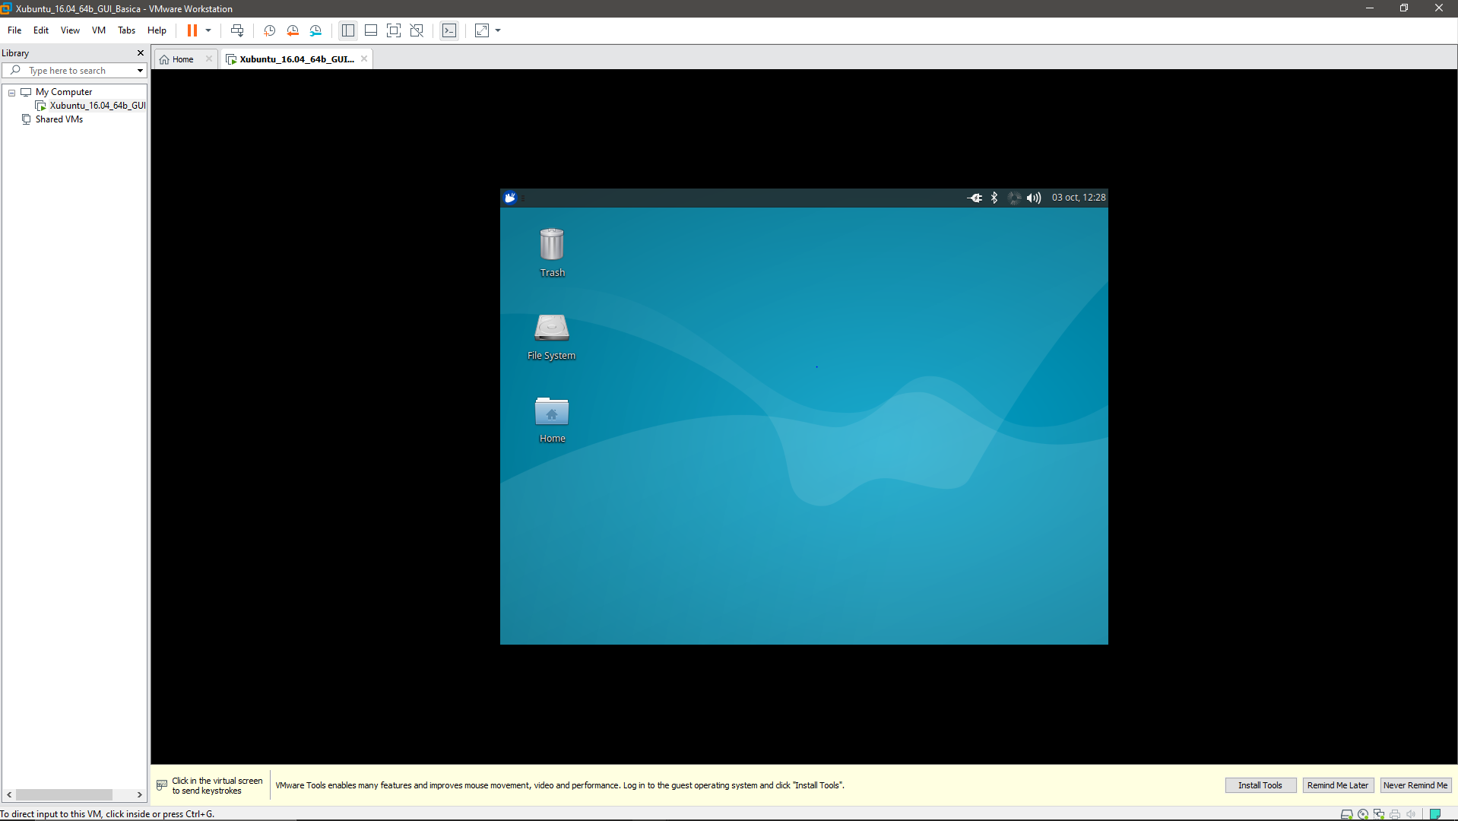

El programa ya nos lo facilita la instalación de las tools. En mi caso le di a instalar y cuando lo instale por comandos ya me avisó de que ya estaban instaladas.

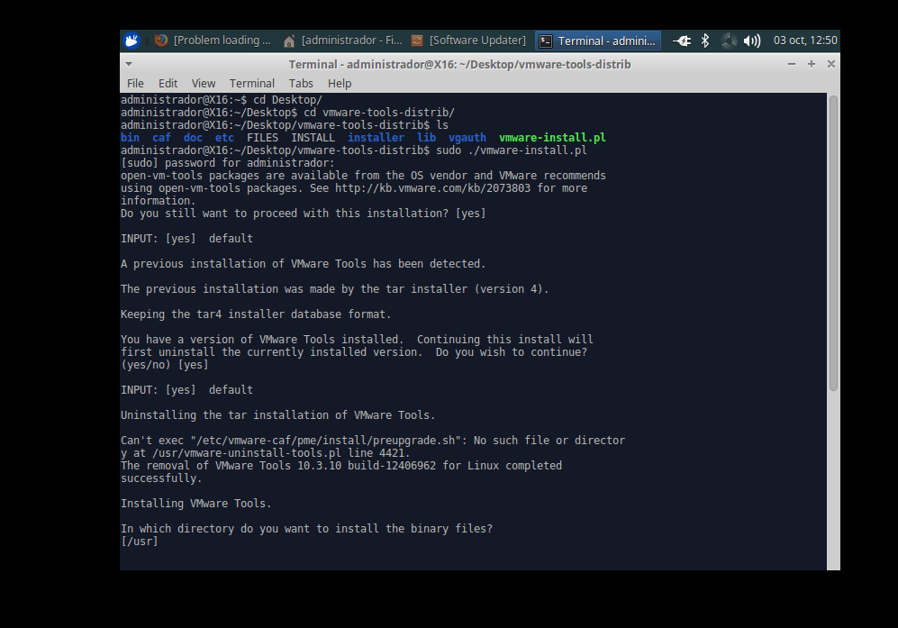

**C. Gestión de Snapshots**

**VirtualBox**

8. Sobre la m.v. Xubuntu 20.04 en VirtualBox del apartado 6, realiza estas

operaciones:

Inicia la m.v.

Crea en el escritorio un documento de texto denominado “NombreApellidos” (con tu nombre y tu primer apellido)

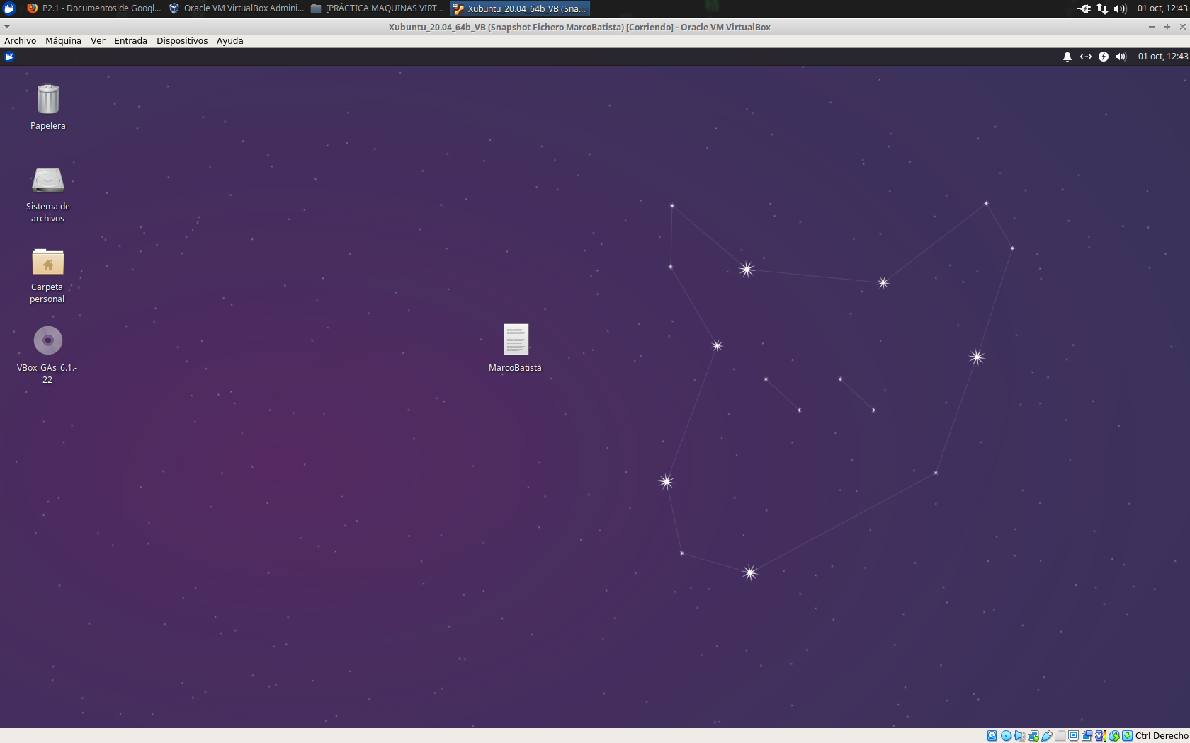

Apaga la m.v.

Crea una snapshot denominada “Snapshot Fichero Nombre” (con Nombre tu

propio nombre)

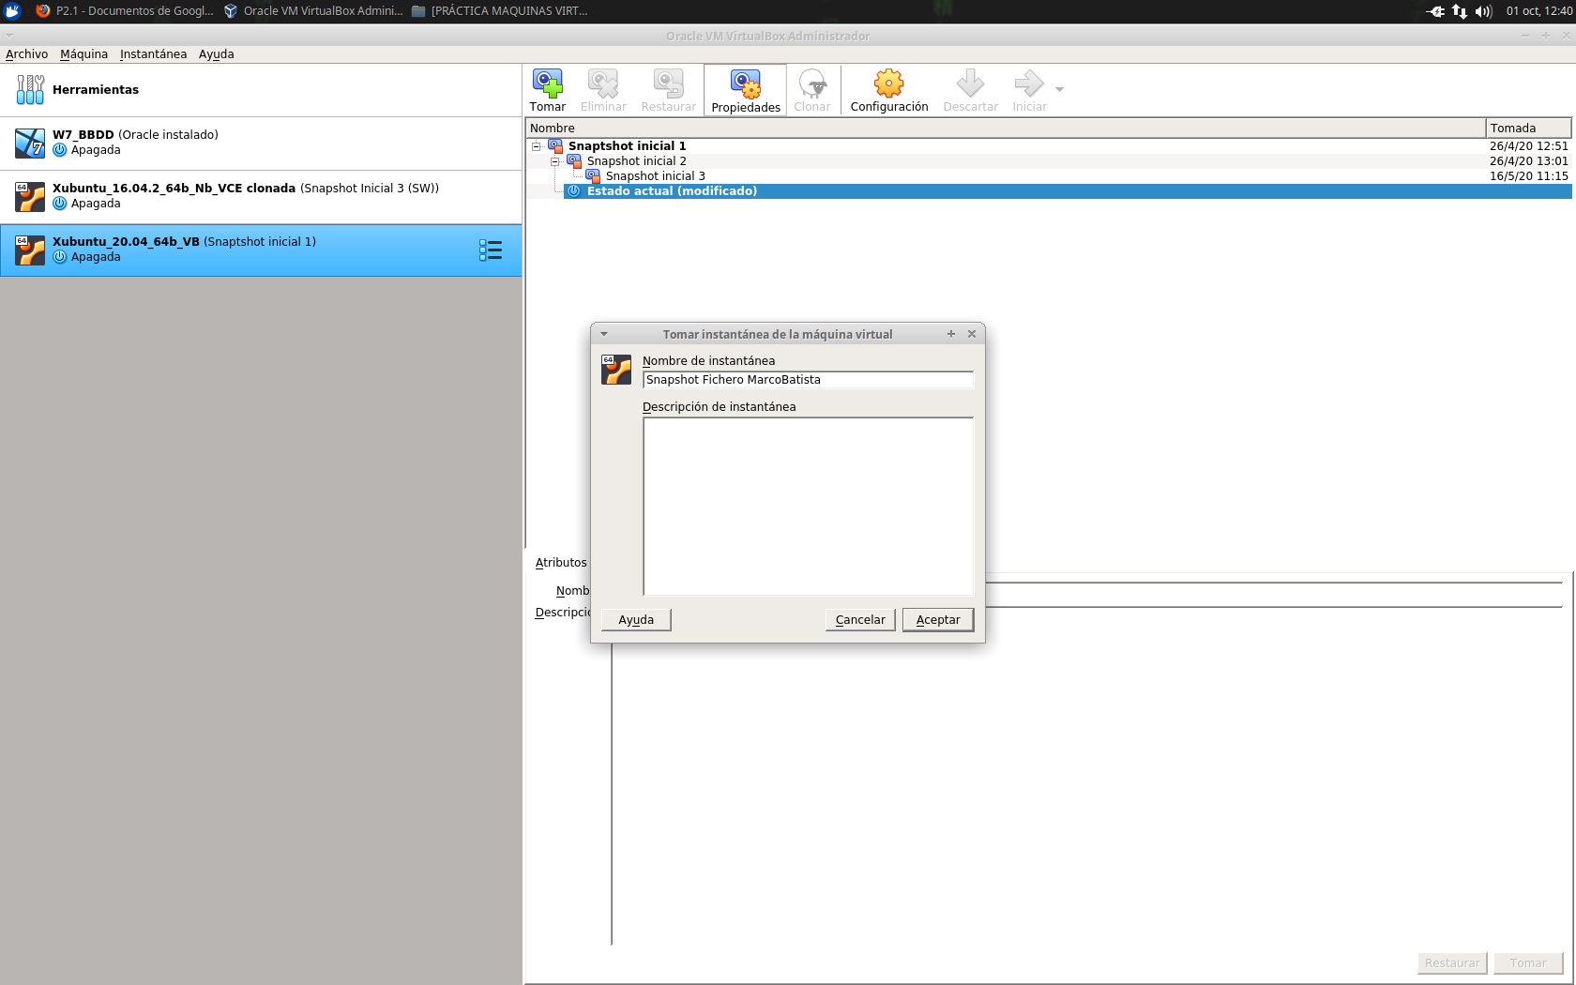

Vuelve a iniciar la m.v.

Borra el fichero creado en el paso anterior.

Cambia el fondo del escritorio por una imagen (botón derecho del ratón en

el *Escritorio / Configuración de Escritorio*)

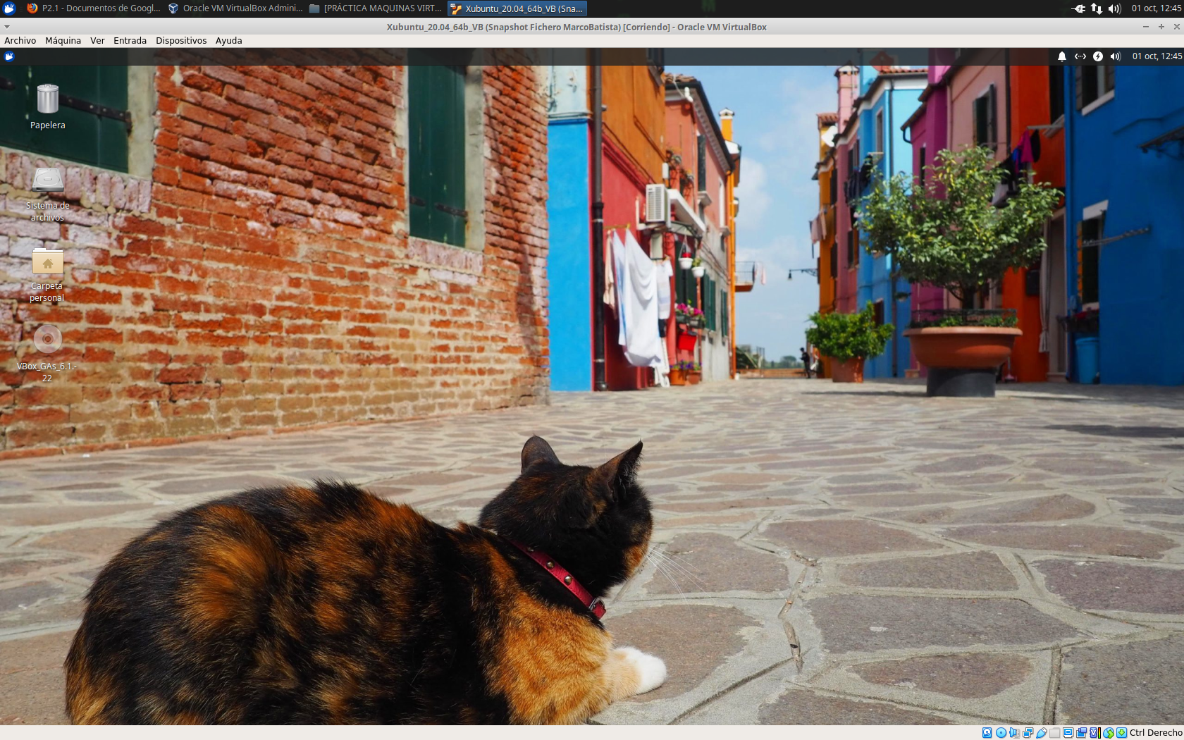

Vuelve a apagar la m.v.

Crea otra snapshot denominada “Snapshot Fondo Nombre” (con Nombre tu

propio nombre)

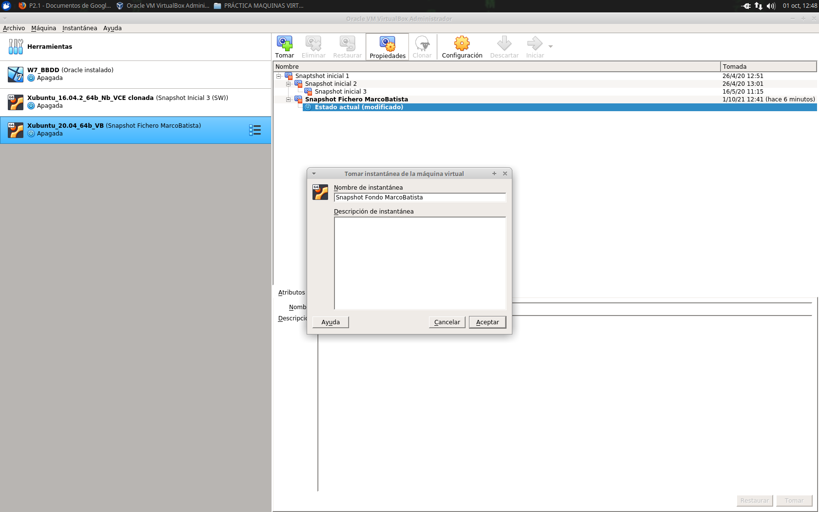

Restaura la snapshot “Snapshot Fichero Nombre”

Inicia la m.v. y realiza una captura de la pantalla del escritorio

¿Se ha mantenido el fondo que pusiste en un paso anterior? ¿Y el fichero? El fichero sí, la imagen no ya que la snapshot se realizó cuando no estaba aún el fondo de escritorio.

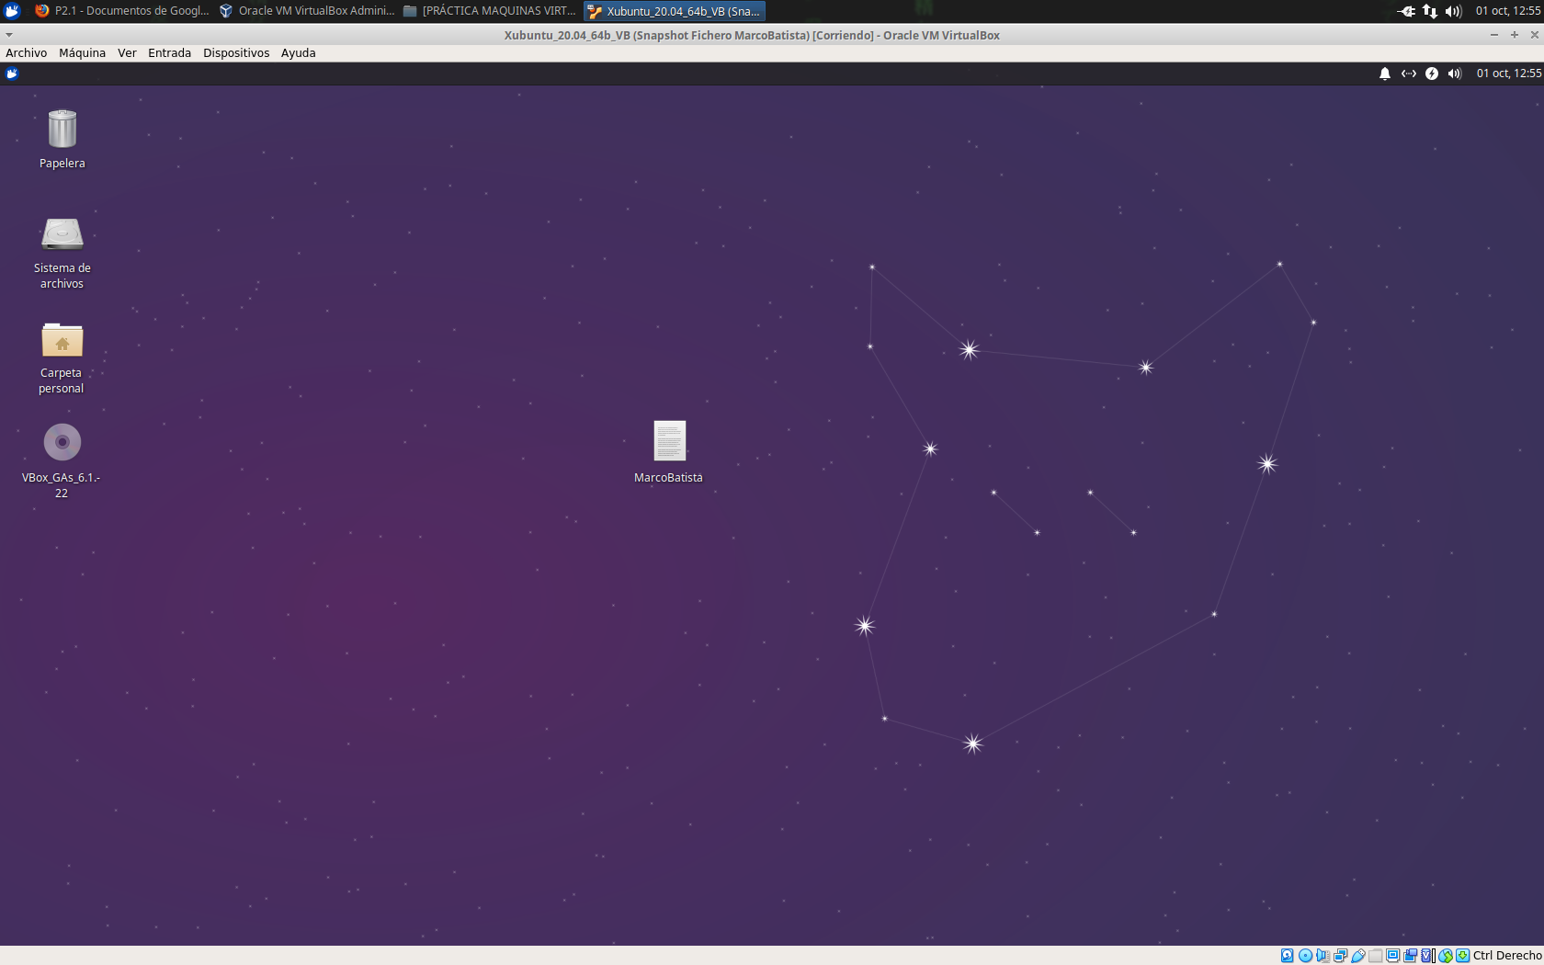

Recupera de nuevo la “Snapshot Fondo Nombre”

¿Ves ahora el fondo que pusiste en un paso anterior? ¿Y el fichero? El fondo sí pero el fichero no ya que al restaurar está snapshot se olvida de la snapshot anterior y de ahí lo de que borre el fichero.

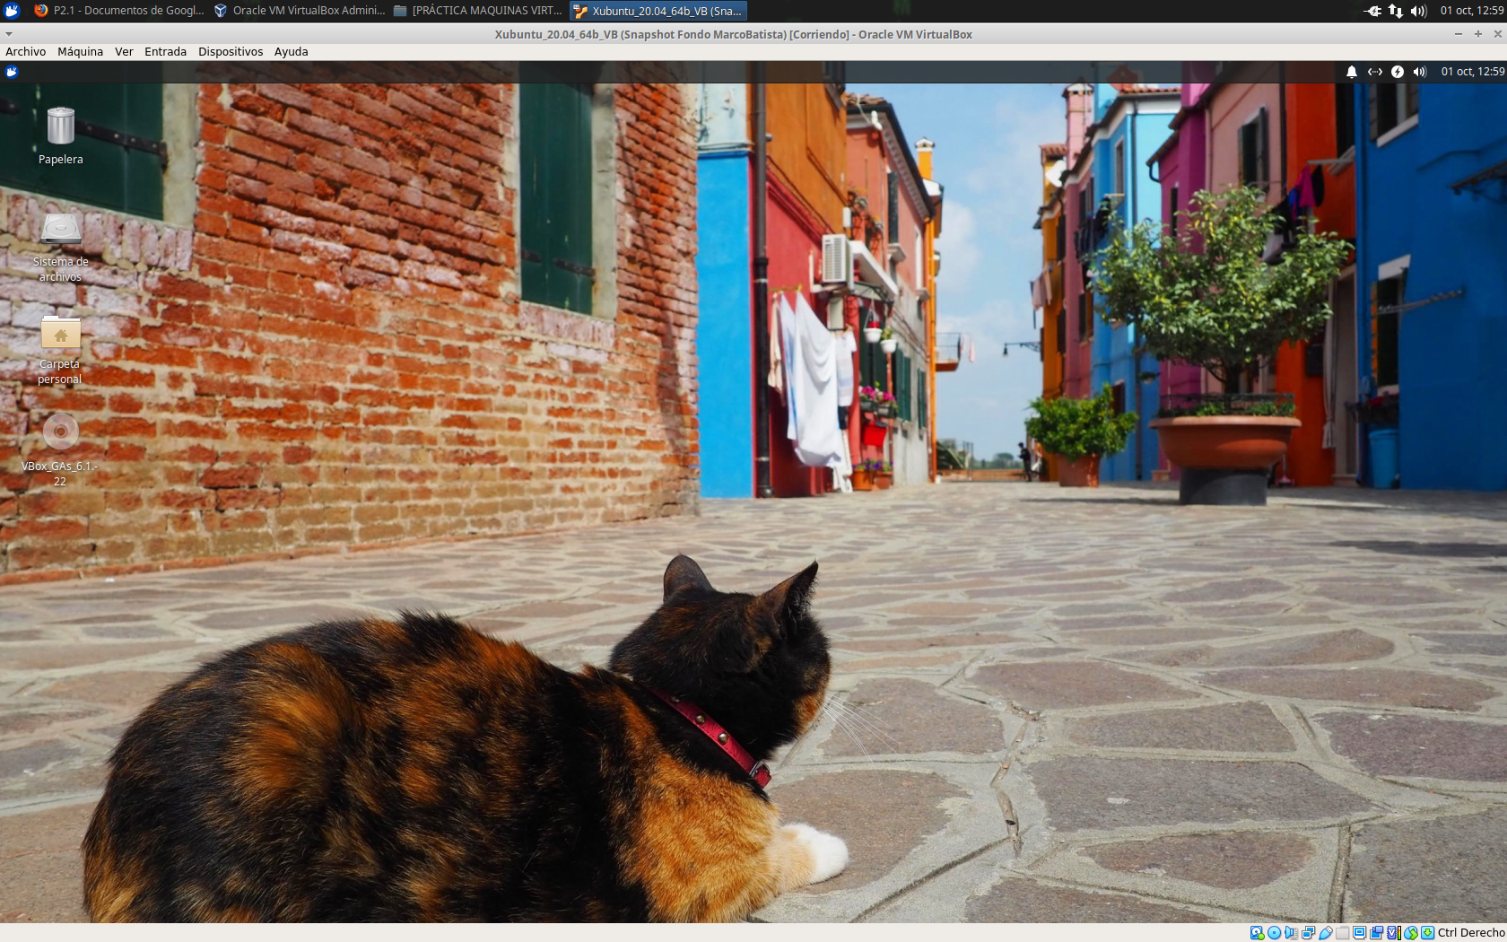

**VMWare Workstation PRO**

9. Sobre la m.v. Xubuntu 16.04 en VMWare Workstation Pro del apartado 7, realiza estas operaciones:

Crear una snapshot denominada “Snapshot inicial 2”

Seleccionamos este icono: 

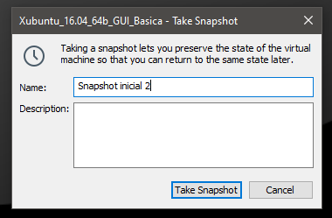

Inicia la m.v.

Crea en el escritorio un documento de texto denominado “Nombre Apellido”

(con tu nombre y tu primer apellido)

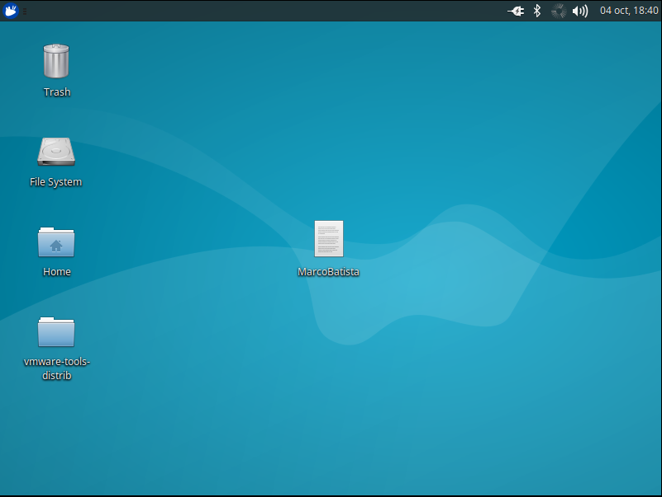

Apaga la m.v.

Crea una snapshot denominada “Snapshot Fichero Nombre” (con Nombre tu

propio nombre)

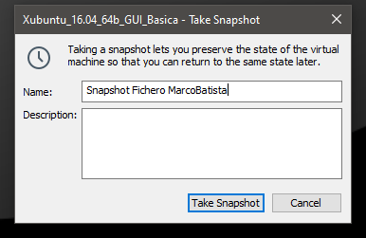

Vuelve a iniciar la m.v.

Cambia el fondo del escritorio por una imagen (botón derecho en el

Escritorio 🡪 “Configuración de Escritorio”.

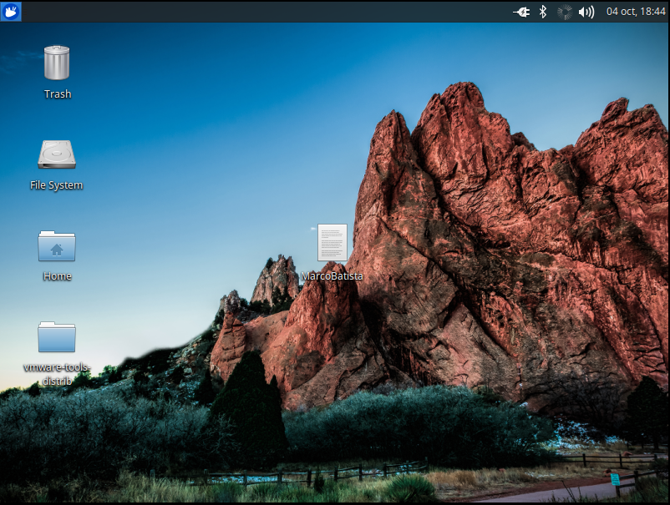

Vuelve a apagar la m.v.

Crea una snapshot denominada “Snapshot Fondo Nombre” (con Nombre tu

propio nombre)

Elimina la snapshot “Snapshot Fichero Nombre”

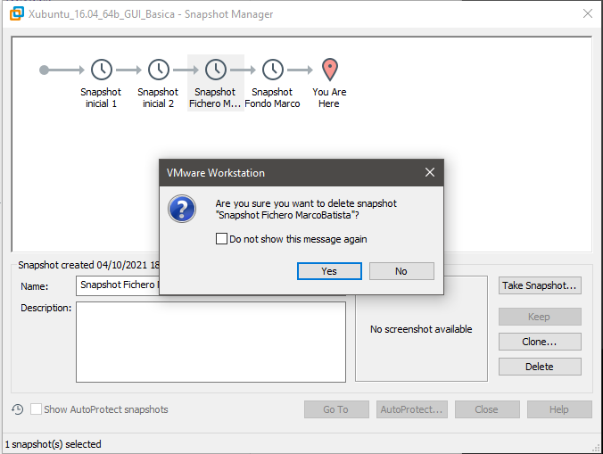

Restaura la snapshot “Snapshot inicial 2”

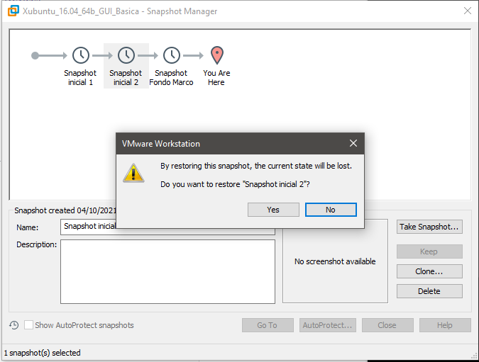

Inicia la m.v. y realiza una captura de la pantalla del escritorio

¿Qué cambios ves?

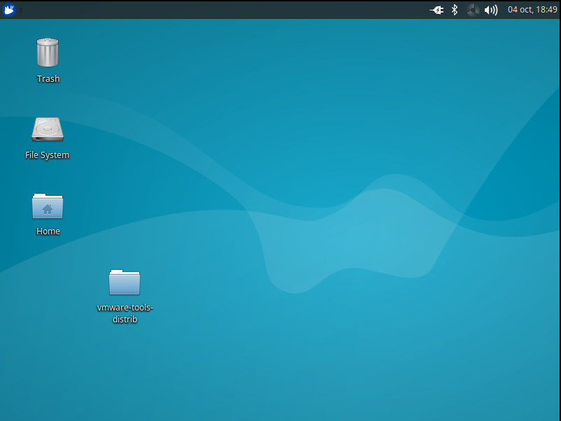

Que no están ni el fondo ni el fichero ya que cuando se tomó está snapshot aún no se habían hecho estos cambios.

**D. Creación de clones**

**VirtualBox**

10. Sobre la m.v. Xubuntu 20.04 en VirtualBox del apartado 9, realiza las siguientes operaciones:

Crea un linked clon (clon enlazado) denominado

“Otro_Xubuntu_L_Nombre_Apellido” (con tu nombre y tu primer apellido)

del estado actual de la máquina.

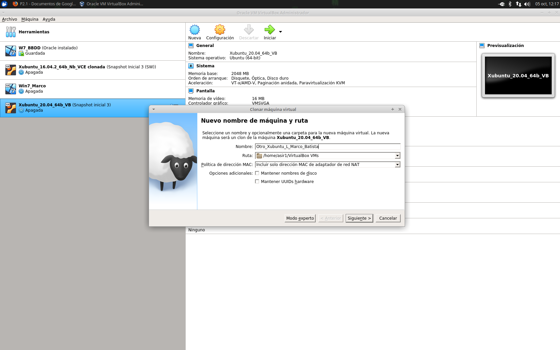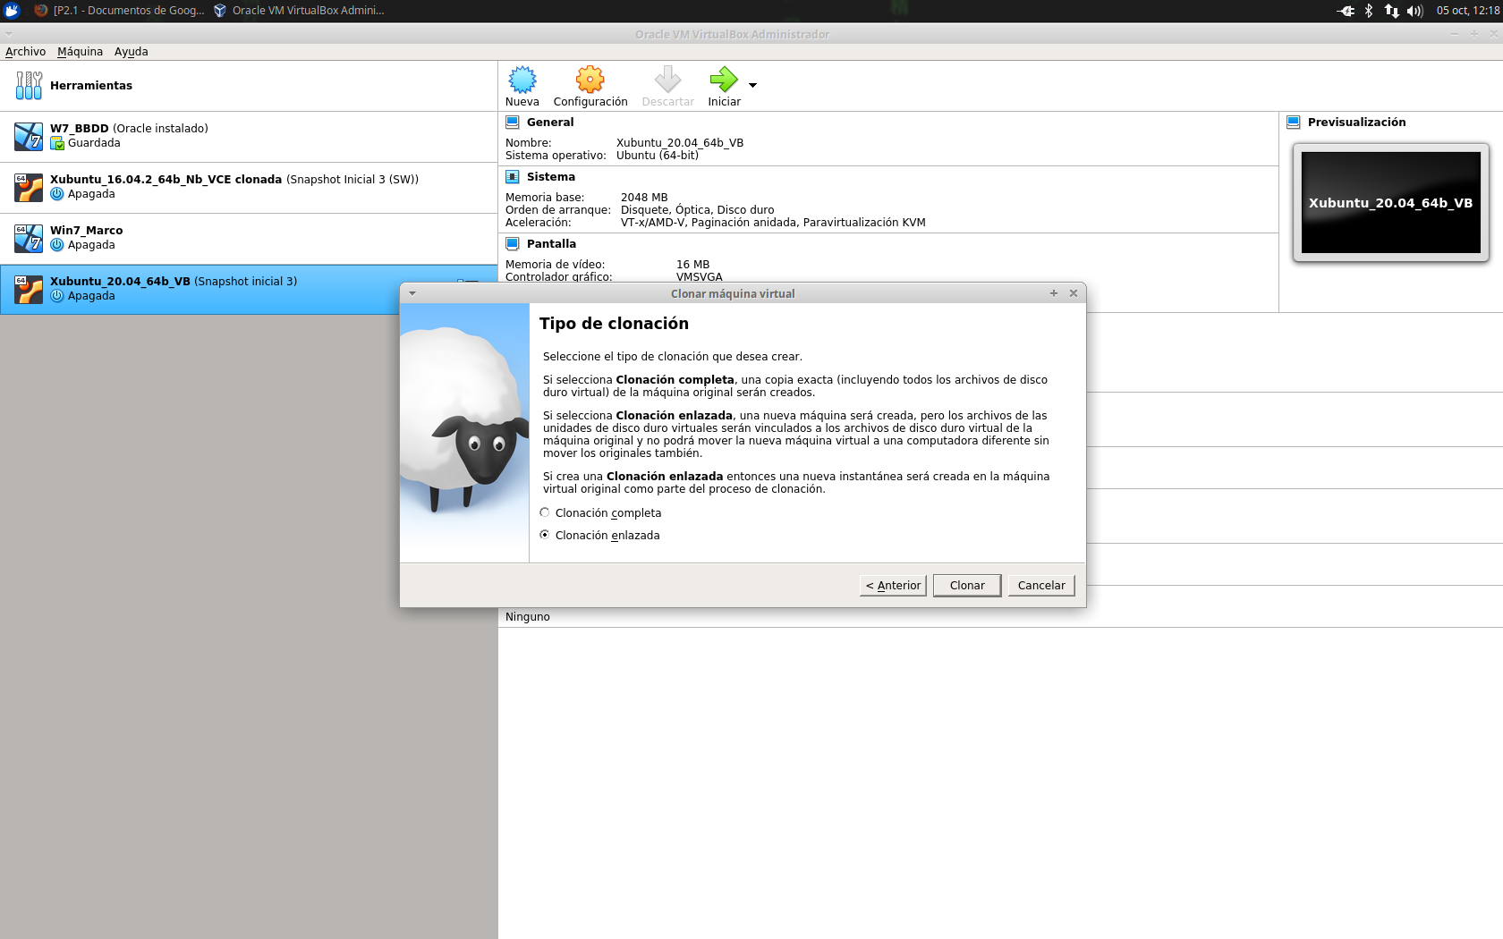

**VMWare Workstation PRO**

11. Sobre una m.v. Xubuntu 16.04 en VMWare Workstation PRO del apartado 10, realiza las siguientes operaciones:

Restaura la snapshot “Snapshot Fondo Nombre”

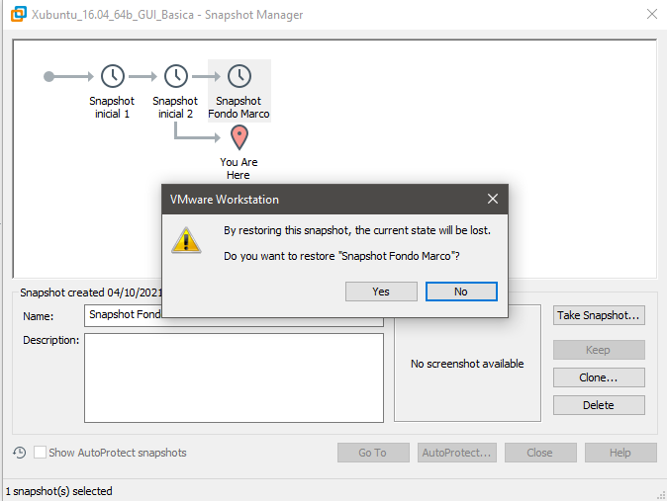

Crea un full clon (clon completo o independiente) denominado

“Otro_Xubuntu_F_Nombre_Apellido” (con tu nombre y tu primer apellido)

del estado actual de la máquina

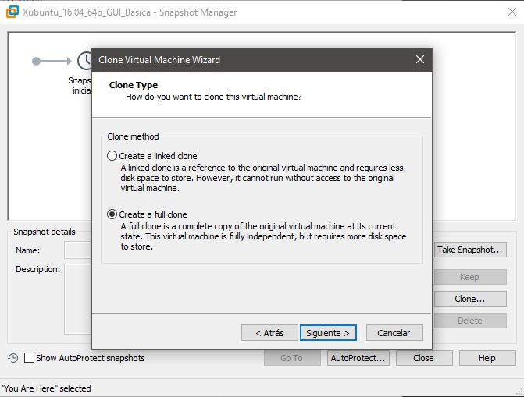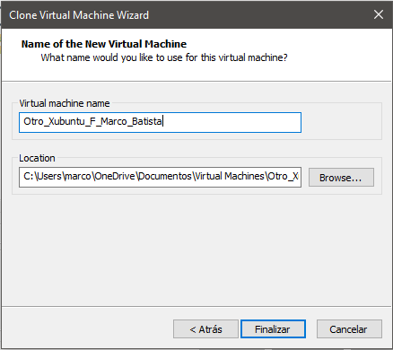

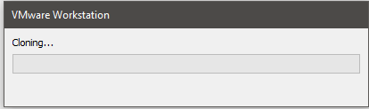

Nota: Al hacer un clon completo, necesitarás aproximadamente 5-6 GB de espacio en su disco duro. Si no dispones de ese espacio, puedes hacer un clon enlazado justificando el motivo.

Tras realizar este ejercicio se recomienda eliminar el clon completamente para ahorrar espacio en el disco duro.

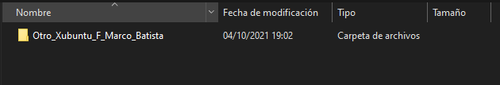

**CRITERIO DE CORRECCIÓN**

La nota se calculará haciendo la media ponderada, aplicando los siguientes pesos:

| • Bloque A: 15%  • Bloque B: 30%  • Bloque C: 30%  • Bloque D: 25% |
| --- |

Profesora: Anabel Serradilla 5